UNIVERZITET U TUZLI - FAKULTET ELEKTROTEHNIKE
Godina studija: I Predmet: OSNOVI ELEKTROTEHNIKE 2

Zadaci iz OE2 – 27.09.2007.

1. U veoma dugom pravolinijskom provodniku poluprečnika b nalazi se cilindrična šupljina poluprečnika a. Osa cilindrične šupljine pomjerena je za rastojanje d od ose provodnika kao na slici 1. Gustina struje u provodniku je konstantna i iznosi 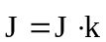. Odrediti vektor magnetne indukcije u unutrašnjosti šupljeg cilindra.  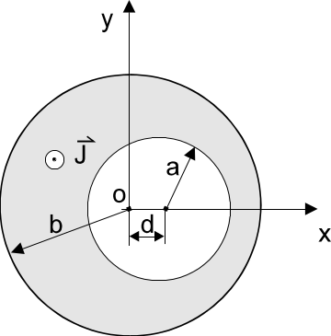 | 2. Na slici 2, prikazan je presjek torusnog jezgra, poluprečnika a=5[cm] i b=15[cm] i visine h=10[cm], napravljenog od materijala magnetne permeabilnosti μ=10⁻⁴[H/m]. Na jezgro je ravnomjerno i gusto namotano N=628 zavojaka tanke žice. Potrebno je odrediti samoinduktivnost torusnog namotaja i međusobnu induktivnost torusa i namotaja N₁ od 6 zavojaka koji ga obuhvataju kao što je prikazano na slici 2.  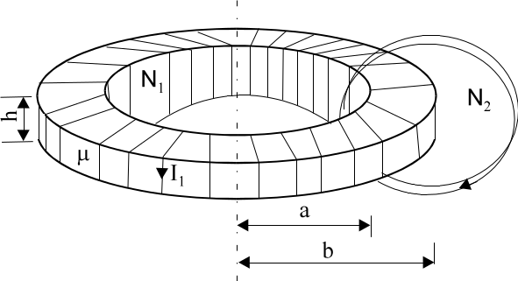
3. U električnom kolu na slici 3 poznato je: (1/ωL)=ωC=0,1[S], R₁=4[Ω], R₂=100[Ω], u(t)=14,1sin(314t+5π/6)[V]. Odrediti:  - Pri kojoj učestanosti će nastupiti antirezonancija?  - Odrediti kompleksnu snagu električnog kola pri antirezonanciji.  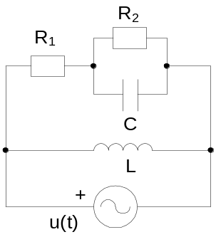 | 4. Potrošač u kolu na slici 4 napaja se faznim naponom inverznog redoslijeda faza 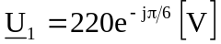. Karakteristike potrošača su: 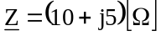, ⏐X_{M}⏐=5[Ω], X_{L1}=X_{L3}=20[Ω], X_{L2}=15[Ω], R=10[Ω]. Odrediti prividnu snagu potrošača.  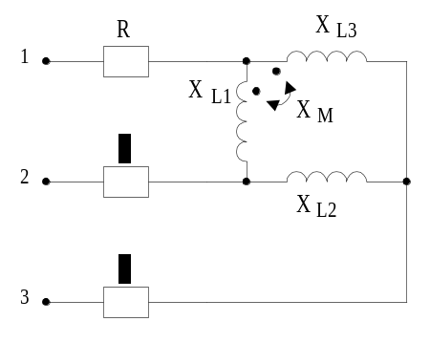
Predmetni nastavnik: dr.sc.Izudin Kapetanović, redovni profesor
Saradnici: mr.sc. Majda Tešanović, v.asistent
mr.sc. Mensur Kasumović, v.asistent
Mario Pejdanović, asistent

